**光元件**

本章節介紹光元件，並將其區分為4大類，分別是：光電元件、平面顯示元件、通訊元件、其他元件，以下將對各類元件作介紹。

由於光電科技是以光學、電子與電機為基礎，並結合物理、機械、控制、材料、生醫等等技術所發展出來的新興技術，所以具有極佳的跨領域性質。

|  |  |
| --- | --- |
| 通訊領域 | 光通訊 |
| 資訊領域 | 光資訊 |
| 生物領域 | 光生物 |
| 化學領域 | 光化學/雷射化學 |
| 醫學領域 | 雷射醫學 |

元件分類

1. **光電元件：**

發光二極體(Light-Emitting Diode)

雷射二極體(Laser Diode)等等

1. **平面顯示元件：**

液晶顯示器(Liquid Crystal Display)

薄膜電晶體液晶(TFT- Liquid Crystal Display)等等

1. **通訊元件：**

光纖(Optical Fiber)

光偵檢器(Photodetector)等等

1. **其他元件**

Others

第一類：光 電 元 件 (Optoelectronic Component)

1. 發光二極體 (Light Emitting Diode)
2. 雷射二極體 (Laser Diode)
3. 光二極體 ( Photo Diode)
4. 太陽電池極板 (Solar Cell)
5. 光電晶體 (PhototranSistor)

**種類：**光電元件 (Optoelectronic Components)

**名稱：**發光二極體 (Light Emitting Diode)

發光二極體(Light Emitting Diode)是一種PN界面，它的發光範圍包括可見光區、紅外區光或紫外光區，是一種自發輻射光。

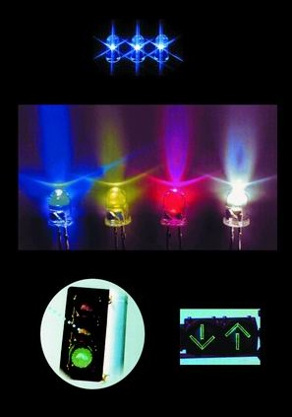藍綠光發光二極體

From：虎尾科大光電系

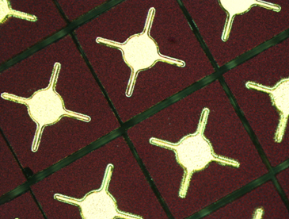顯微鏡下的LED晶片

From：<http://print.it168.com/a2010/0311/859/000000859509_2.shtml>

**LED結構圖：**

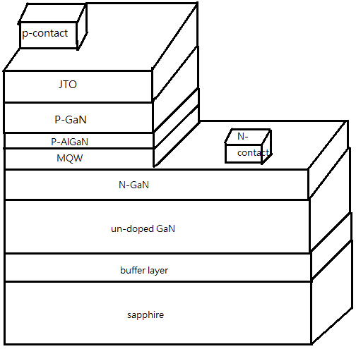

歐姆接面

透明的特性使得光線更容易透射出來

半導體接面

P+-GaN:

高摻雜鎂的受體

提供電洞

圖 3 工程師看到的LED

P--GaN: 低摻雜的鎂，避免鎂擴散到主動區

電子阻擋層:

減緩電子移動速率

增加滯留於主動區的時間

主動區(多層量子井Multiple Quantum Well)

使電子與電洞更容易局限在一起增加發光強度

N+-GaN:高摻雜矽的施體，為LED提供電子

N--GaN:鍵結穩定的晶格結構，不摻雜為往後成長的磊晶層打下良好的基礎

用來減緩藍寶石與氮化鎵所產生的應力

圖 4 工程師看到的LED

藍寶石基板:作為LED成長的基礎層

**LED的發光原理：**

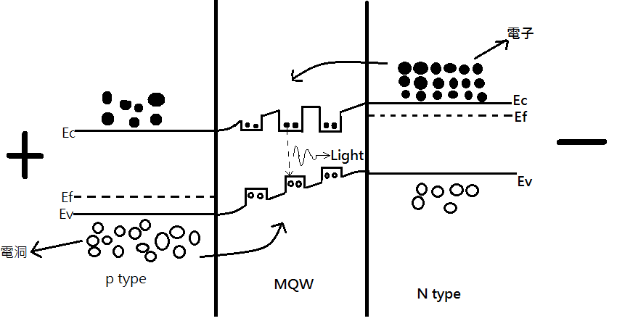

1. 電子由N型半導體注入MQW
2. 電洞由P型半導體注入MQW
3. 電子在井由導帶回到價帶與電洞複合
4. 電子損失的位能轉換成其他能量(光能、熱能)

**發光二極體的應用：**

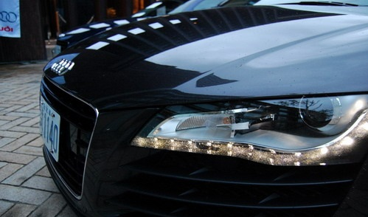From：<http://www.cool3c.com/article/6914>

LED車頭燈

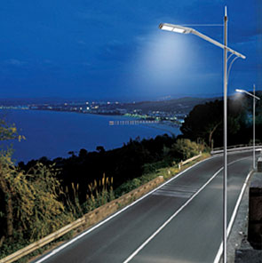 雖然高功率LED目前效能差、價錢貴，且最重要的是目前散熱這個問題還很傷腦筋，市面上雖有LED日光燈標榜比較省電，但它們就是不怎麼流行，LED省電固然沒錯，但對一般家庭使用LED日光燈可能要5~20年的時間才會比日光燈便宜，但如果是全世界的路燈使用LED路燈那麼一年省下來的電，將是會很可觀的，如果未來高功率LED這些問題解決了，將是會人類的一大進步。

<http://big5.china.com/gate/big5/tech.china.com/zh_cn/science/living/167308/20080626/14932932.html>

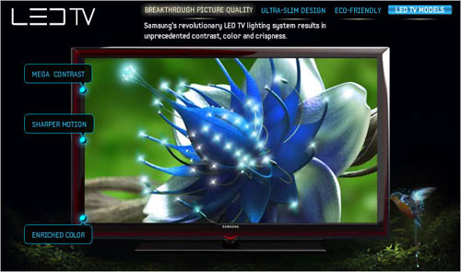 LED的應用還包括液晶螢幕的LED背光源、按鍵的背光燈新世代的OLED螢幕、PLED螢幕還有電視螢幕的背光板



From：<http://www.it.com.cn/diy/monitor/news/2009/06/25/09/544946.html>

**參考資料：**

1. <http://tw.group.knowledge.yahoo.com/protect-earth/article/view?aid=282>

虎尾科技大學光學電子學系

2. <http://www.cool3c.com/article/6914> 癮科技

3. [http://big5.china.com/gate/big5/tech.china.com/zh_cn/science/living/167308/2008 0626/14932932.html](http://big5.china.com/gate/big5/tech.china.com/zh_cn/science/living/167308/2008%200626/14932932.html) China.com

4. <http://apexopto.com.tw/application_mobile.php> 長虹光電

5. <http://www.it.com.cn/diy/monitor/news/2009/06/25/09/544946.html>

**種類：**光電元件 (Optoelectronic Components)

**名稱：**雷射二極體 (Laser Diode)

雷射的全名叫做： **L**ight **A**mplification by the **S**timulated **E**mission of **R**adiation

意思為：藉由受激輻射(Stimulated Emission)的方式使入射光產生放大的作用。

雷射又可以區分為：

1. 固態雷射
2. 半導體雷射
3. 氣體雷射
4. 液體雷射

※順帶一提，所有雷射半導體的材料都具有直接能隙(Direct Semi.)

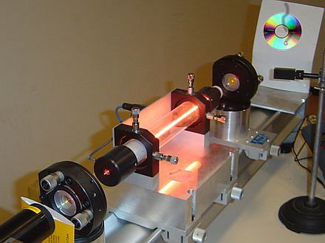

From：<http://www.woodlaserengraver.com/tag/laser-diode-module/>

**雷射二極體結構：**

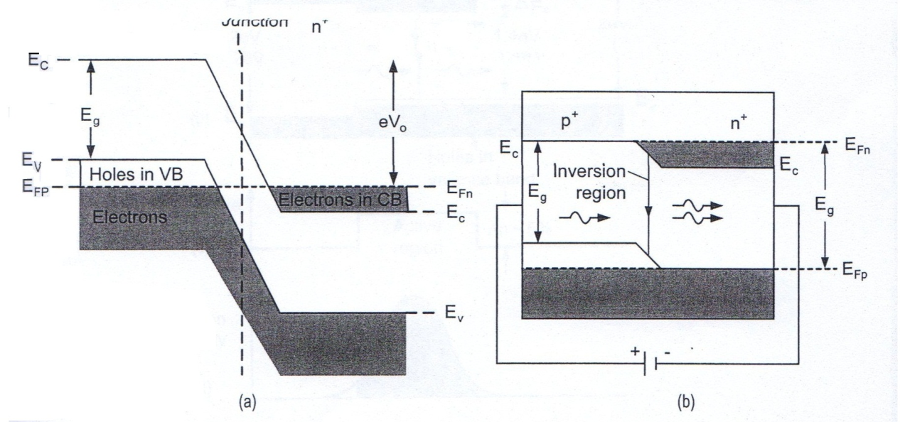 要在半導體中產生雷射光，除了在PN接面處加上順向偏壓之外，還必須在P、N區域摻入很濃的雜質，使半導體變成簡併半導體(Degenerate semiconductor)，另外，還必須要有高摻雜(Dopping Impurities)的N型、P型半導體材料結合形成的居量反轉(Population Inversion)。下圖為LD之反應機制。

**From：**光電元件導論_第五章LD

1. 熱平衡下的能帶分佈圖 (b)外加順向偏壓之能帶分佈

目前的雷射二極體為了加強雷射光之光譜特性，大部分是採用雙異質接面結構(Double Heterojunction)，因為它具有更高的效率以及更低的工作電流，下圖將由n+型 AlGaAs/P型 GaAs/p型AlGaAs組成之Double Heterojunction。

雙異質接面優點在於：

1. 由於n、p接面之AlxGa1-xAs層的能隙比GaAs大，所以在異質接面上將會形成很大的位能障礙(Barrier)，它可以阻止載子擴散進入AlxGa1-xAs層內，進一步減低雷射導通電流以及提高載子的反轉分佈現象。
2. AlxGa1-xAs之折射率小於GaAs，此特性可以使主動區的P型GaAs層局限(Confining)輻射訊號在該區內，而不會擴散到外層去，這也像是光纖(Fiber)傳遞訊號的原理。 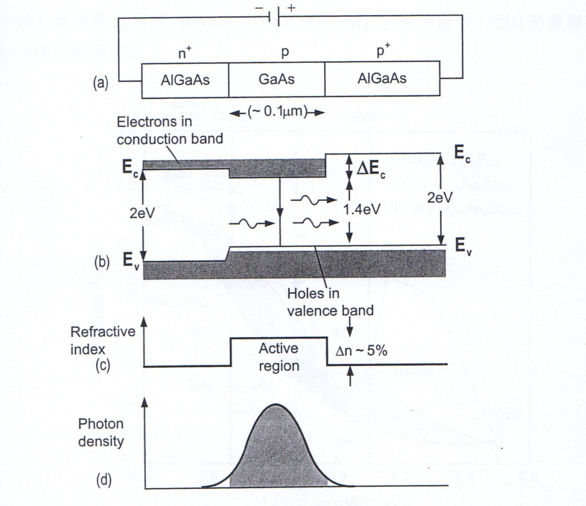

**From：**光電元件導論_第五章LD

雙異質結構示意圖：(a) n+/p/p+ 結構 (b)順向偏壓時的發光機制 (c) n+/p/p+ 結構相對之折射係數分佈情況 (d)放出光子的光譜密度

**基本工作原理：**

由於雷射是經由誘激輻射(Stimulated Emission)所造成的光放大，也就是說要產生雷射光必須要有能產生受激輻射的介質(Active medium)，並且還要有穩定的外加能量(Puming sources)以提供光波輸出，同時為了增加放大的倍數，必須做一個光學共振腔(Optical resonator)。以上是組成半導體雷射的基本3要件。

※所有的半導體雷射中，以3-5族化合物所混和之晶體的雷射性質最為優良。像是最常見的砷化鎵(GaAs)，它也是最早發現可以產生雷射光的物質。

**發光原理：**

1916-Einstein已證實光與物質之交互作用可用3種基本轉換過程來解釋，將用以下圖片做說明。在熱平衡狀態下，高能階(Ex：Conduction band)的原子數目會低於低能階(例如：Valence band)，但是當系統受到外界干擾時，能階會有轉移的現象。圖片中用簡單的能帶圖表示：E1及E2表示兩個能階，E1為低能階、E2為高能階；相當於基態(Ground state)和激態( Excited state)。

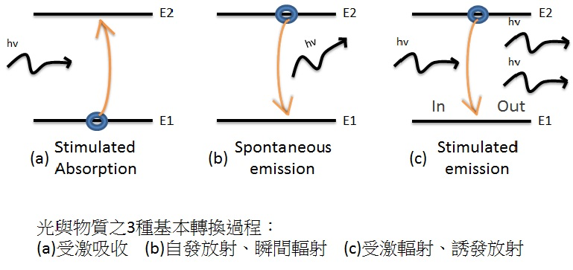

**From：自製手繪圖**

**Absorption：**室溫下，固體內的大多原子處於基態。當光子撞擊後，原先狀態將會改變。基態的原子吸收入射光子的能量後，會躍遷至激態。

※圖中入射光子的能量等於電子躍遷的能量差，關係式： hv = E2 - E1

**Spontaneous emission：**處於激態中的原子是不穩定的，所以當被激發後，不需要外加能量，隨即就以光能輻射回到穩定的基態中。

※LED發光原理就是自發放射。

**Stimulated emission：**誘發放射最重要，這是雷射形成的必要因素之一。不同於自發放射，其激態能階的生命週期較長，不會自動放出能量回到基態。而是需要「同樣能量的入射光」來激發其放射，可以把此現象看成把「入射光被放大」。同時，輻射光入射光具有同調性質，也就是光子運動方向一致(初始相位和偏極化方向)；此現象不同於自發輻射(沒有特定方向)，它是產生雷射光的重要機制。

**發光幾何結構分類：**

發光結構可以分成兩類：邊射型(Edge Emitting)以及面射型(Surface Emitting)

光電應用中所採用的大部分雷射是屬於邊射型雷射(研發已相當成熟)。

下圖是2種雷射結構圖：

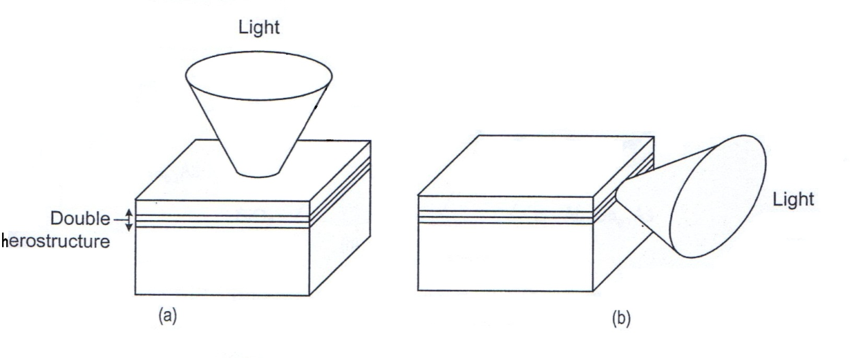

**From：**光電元件導論_第五章LD

(a)面射型結構圖(Edge Emitting) (b)邊射型結構圖(Surface Emitting)

面射型雷射比傳統的邊射型雷射多出許多優點，因為其擁有垂直共振腔和表面發光等等特性，以下列出幾點做說明。

1. 圓形發光住：此結構具有遠程發光的特性，不僅容易聚焦，還可以簡化光學系統，進一步的節省成本。
2. 二維的雷射陣列結構：垂直共振腔使二維結構得以自然形成(邊射型就不行)此結構可使雷射光強度加強。
3. 高頻與高溫操作：高頻率與高溫是操作LD必須具備的條件。

**雷射的應用：**

雷射在資訊傳輸、家電、量測、讀取寫入、通訊、醫療、切割或熔接、發電等等等應用非常廣泛。以下舉幾個例子做說明：

1. 光纖通訊

雷射光具有高方向性、高單色性、高干涉性、高能量密度、脈波間隔短等特性。

短距離之光源波長：850nm

中距離之光源波長：1310 nm

長距離之光源波長：1550 nm

※當使用面射型雷射運用在短距離的光纖傳輸上面時，可以使「高速光傳輸器」(Transmitter)的製作成本降低(相對於傳統的邊設行雷射而言)。其原因在於圓形發光光柱。它不僅可以幫助聚焦(單模發光)、高光藕荷效率，還可以簡化光學系統。

1. 磷化鋁鎵銦(AlGaInP)紅光LD

AlGaInP所發出的紅光亮度很高，適合用於條碼掃描器、雷射指示器、物理量測等等。另外因為波長短，用於光碟時可提高儲存密度；若是運用在雷射印表機上，則可以提高解析度。

1. 硒化鋅(ZnSe)藍綠光LD

前面有提到紀錄密度與波長息息相關，也就是更短的波長意味著更高容量的光碟即將誕生。此種藍綠光LD的發明又是另一突破，但是有著2個致命缺點：工作壽命太短以及僅低溫脈衝電流操作，目前已由GaN-bass藍色LD所取代。

1. 氮化銦鎵(InGaN)藍光LD

藍光雷射二極體的主要應用之一就是開發出高密度的光碟。使用波長更短(和前面做比較)的藍光將會使光碟的容量變得更大。

1. 改良式氮化銦鎵(InGaN)藍光LD

這項產品是日亞公司的震驚國際超級經世傑作!由於先前GaN-based LED和之前的InGaN LD的基礎和經驗，突破先前非室溫的困難，製造出了室溫下連續電流所發出的藍光LD。它的2項超好特性使日亞公司坐穩世界LD龍頭寶座，分別是：波長短以及在室溫下壽命可長達10,000小時的藍光雷射二極體！

**參考資料：**

**種類：**光電元件 (Optoelectronic Components)

**名稱：**光二極體 ( Photo Diode)

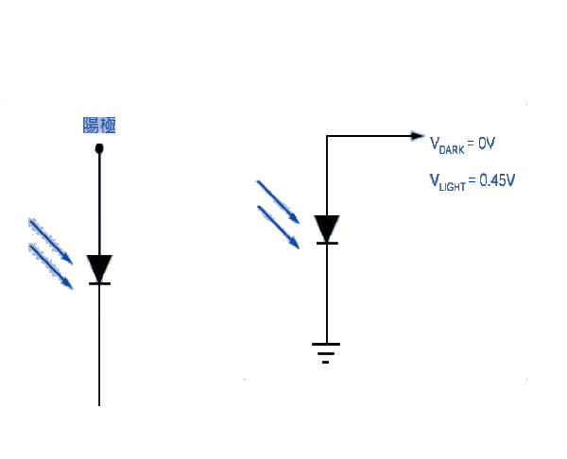

From：電子學原理_光電元件

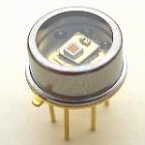

From：<http://conf.ncku.edu.tw/research/articles/c/20090320/articles.html>

**基本工作原理：**

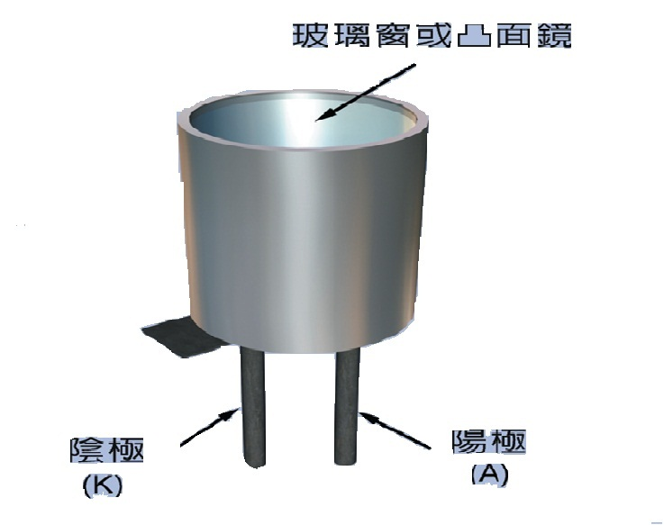 光二極體是包含半導體PN 接面的光接收元件。圖 3顯示典型光二極體封裝。玻璃窗口或凸面鏡讓光穿過外殼，並照射在固定於玻璃外殼內的光二極體。

From：電子學原理_光電元件

感光二極體的典型封裝

上圖顯示感光二極體的結構，基本上由一個擴散至N 型區域的P 型區域所架構而成。金屬基底連接陰極端及N 型區域，且金屬環和陽極與P 型區域接觸。光由金屬環上搭載了玻璃或凹透鏡的洞進入光二極體。

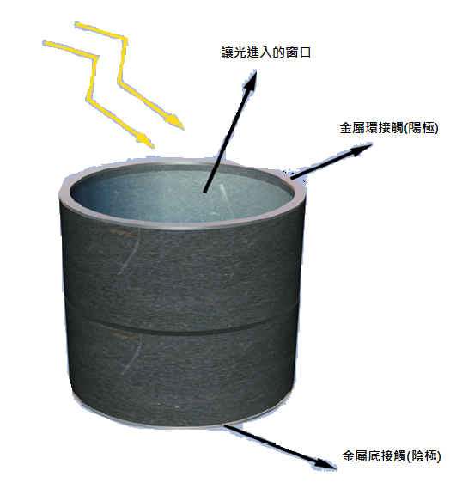

From：電子學原理_光電元件

P-N感光二極體的結構

**光二極體的應用：**

植入式人工視網膜：

為成功的用晶片取代視網膜，使盲人恢復部分視覺，研究視網膜對電訊號刺激的反應。此次下線之晶片將用於進行一系列的電生物實驗。晶片中包含感光二極體(p+-n-well photo-diode)組成的二維陣列。我們會將晶片植入或將細胞培養於晶片上，接著讓晶片照光以產生光電訊號，記錄細胞的反應。若培養之細胞對電訊號刺激有反應，則將進一步將晶片植入生物眼中，觀察其腦部之視覺區反應；最後將進行人體實驗[3]。

參考資料：

1.電子學原理 光電元件 (2011/04/10)

2.成大研發快訊 <http://conf.ncku.edu.tw/research/articles/c/20090320/articles.html>

3.行政院國家科學委員會工程技術發展處晶片設計製作中心 <http://www2.cic.org.tw/~test_key/data/M25/92C_17/test-M25-92C-17t.doc>

**種類：**光電元件 (Optoelectronic Components)

**名稱：**太陽能電池 (Solar Cell)

太陽能電池的研究與發展至今已經有170幾年的歷史了，在太陽能光電技術不斷的革新突破下，研發成功的新材料和新結構層的太陽電池也已有100多種了!從電池的結構上看，有P-N同質接面、P-N異質接面、金屬-半導體的蕭基結構(Schottky)和金屬-絕緣體-半導體結構(MIS)等。這些技術在現今電子工業上已被廣泛的應用。因此，太陽能電池結構的發展顯得異於電子工業的技術進步：從材料方面來看，涉及幾乎所有半導體材料，包括單晶矽、多晶矽、非晶矽、微晶矽、化合物半導體和有機半導體等等。本篇報告主要是介紹歷史最悠久的單晶矽太陽能電池，因為到目前為止，全世界的光電元件大部分都是已晶體矽製成的，也就是說太陽能工業是建設在”矽材料”的基礎上，而單晶矽則是最早被應用的，而且它的效率高且發電性能又穩定，技術堪稱成熟，並且被廣泛使用在太空及陸地上!

在材料和器具開發的成果中，引人注目的是薄膜太陽電池的發展。它的厚度薄（幾微米)，消耗的材料少，減少了成本問題，能直接做成大面積的電池，可用玻璃等廉價襯底，其中非晶矽太陽能電池的發展也占有重要地位。由於非晶矽具有良好的光吸收性能及1.75eV光學禁帶，1976年製造出非晶矽太陽電池後引起了廣泛的興趣。但是非晶矽太陽電池的發展有兩個限制難以突破:分別是大面積電池的效率難以達到10%以上以及光衰退現象(此類電池最重要的缺點)，經過光照使初始的效率降低10%～30%。經過多種研究，終究難以完全克服。



**薄膜太陽能電池** 太陽能電池模板(Solar Module)

From：高應大網站

Applying for patent No:096141261(TW);11/940349 (US)

**基本工作原理：**

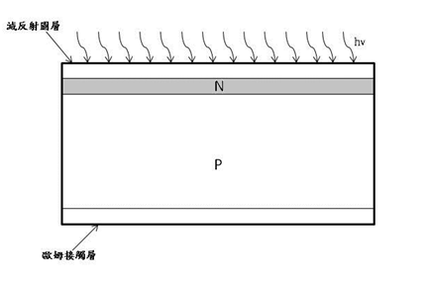 太陽能電池就是利用太陽光來發電，它可以直接將太陽光轉換成電能，不需要透過電解質來傳遞導電離子而且也不會產生任何廢棄物，既不帶走也不留下什麼，它的發展條件令人抱持希望。它是由半導體產生 PN 接面來獲得電位的。當半導體受到光的照射時，大量的自由電子會溢出，此時的電子移動產生了電流，形成PN接面處產生的電位差。也就是說，太陽能電池在沒有光的情況下就無法運作，所以必須要將太陽能電池與蓄電池串連，將電能先儲存起來供無陽光時使用。以下會有關於光生電的詳細解說：

Form：手繪自製圖

**光生電原理(光伏特效應)：**

這已矽(Silicon)為例子：矽太陽電池是在一片N型矽片上，利用擴散方法摻入一些P型雜質，形成一個大面積的PN接面(PN-Junction)。當光照射到PN接面時，若光子的能量大於該材料的禁帶寬度(Eg)，就會產生電子-電洞對(EHP)，並且在PN接面內電場的作用下，電子移向N區，電洞移向P區，使N區帶負電，P區帶正電，於是，N區與P區之間產生了電位差。此種因光照而產生電動勢的現象稱為光伏特(打)效應 (Photovaltaic effect)

**太陽能發電的優點：**

1.轉換效率高：單晶矽太陽能電池的轉換效率，在實際使用上處於頂尖水準。

在研究中，小面積轉換效率約為24%，10cm2可達到21%，在規模化生產中也

可達到15%～18%的轉換效率。

2.基本技術已成熟:單晶矽棒和pn接面的製造技術等等，與IC以及LSI等半導

體製造技術有較多共同部分，且歷史悠久，實際業績突出。

3.可靠性高且發電性穩定：早年已用於人造衛星及燈塔，具有很常使用的歷史。

4.光譜範圍寬:系太陽能電池的光譜峰值位置正好在人眼的視覺範圍內，所以很

多分析儀器 和測量儀器也常採用。

1. 頻率特性好、耐高溫和輻射等等。

**太陽能發電的缺點：**

1.發電成本問題

2.成本不易下降

3.接受面積問題

4.電池材料的資源問題

5.照射的能量分佈密度小

6.產生的能量與負載匹配問題

7.獲得的能源與四季，晝夜即陰晴等氣象有關

**物質的結晶型式 (Crystallization of materials)：**

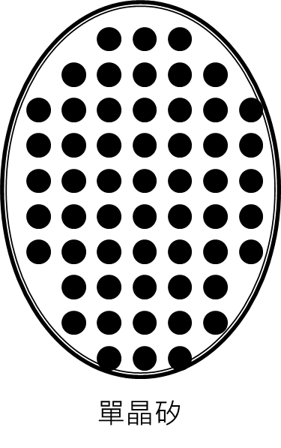 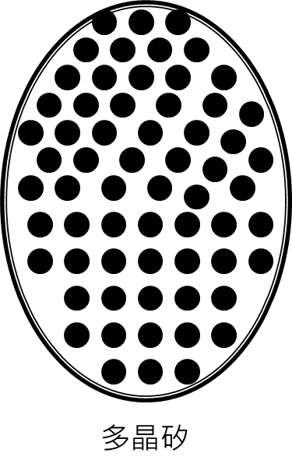 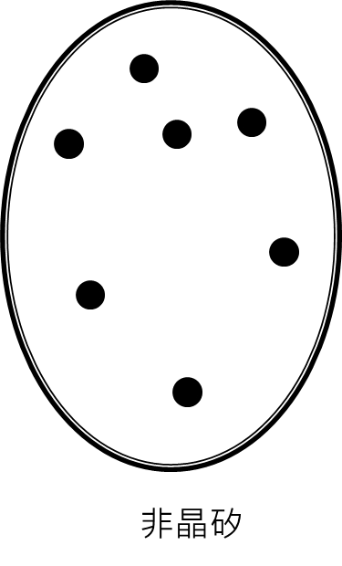

Crystalline Amorphous Polycrystalline

From：自製手製圖

**單晶矽電池板的結構形成：**

用CZ法得到的單晶矽片，通常具有P型介電特性，還要經過下圖的方法形成PN接面和電極，才能製成一塊太陽能電池板。

首先在矽片的表面形成N層，得到PN接面，N型層的形成方式有氣體擴散法和塗層擴散法等。**氣體擴散法**是最常見的做法：將含磷(P)的氣體(POCL3)在高溫下(800℃～900℃)對矽片進行擴散，形成PN接面。另一方面，**塗層擴散法**是用含有磷的溶液代替氣體進行塗層和加熱(900℃)，使磷向矽片進行擴散而形成PN接面，此方法具有簡單而且易於大型化生產的優點。

PN接面形成後，在矽片表面形成反射防止膜和表面電極，在背面形成背面電極，如此一來就完成了單晶矽太陽能電池板製作。最後，要進行積體化也就是矩陣化，這是因為單一太陽能電池輸出的電力太小了，為了提高電量必須將他們全部都串並連組合封裝，製程模板，成為太陽能電池模板(Solar Module)

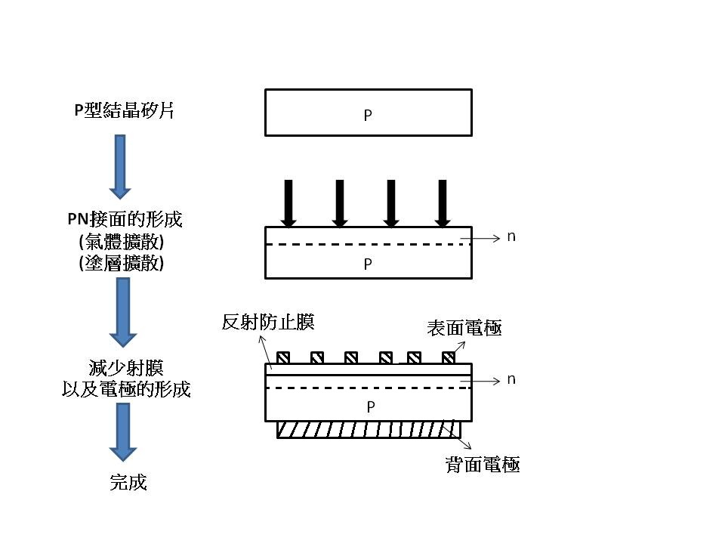

**未來展望：**

　各國政府正努力的發展太陽能光電材料研究、開發、生產和應用，在國際上太陽能電池的研究與開發最具有領先地位的主要是德國、美國、日本、澳洲等先進國家，也有許多關於節能減碳方面的政策，例如美國的「陽光計畫」、「百萬屋頂計畫」，日本的「陽光計畫」、「月光計畫」、「朝日計畫」以及德國的「十萬屋頂計畫」等等。

目前太陽能光電方面的研究和應用在全世界相當熱絡，相關的太陽能發電工業(Photovoltaic)發展也十分迅速，自90年代以來一直都是以30%～40%的速度持續上升，在2004年甚至達到60%的增長速度，成為非常令人矚目朝陽產業。而在單晶矽太陽能電池研究上在全球而言占領先地位，今年來提出的第３代太陽能電池的概念對其發展也很大的貢獻。

為了解決夜間無法發電這個嚴重缺點，除了使用蓄電池或是發電廠這些方式外，還有一個跨國際的計畫：衛星太陽發電廠 ( SSPS )「衛星太陽能發電廠計畫」是出自於美國(ADL公司)與日本所共同進行的計畫『Satellite Solar Power Station』。此計畫項目是想在太空中(Ex：赤道上空)找到一個可以不斷接收陽光的位置，並建設一個”宇宙發電所” ( Space Power Station )，利用人造衛星在太空中吸收太陽能來發電，並且以微波的方式傳回地球，再經由地上的微波接收站接受，轉換成電能使用。以下做詳細的分析：

1. 日照不受限制

由於太空中沒有「陰影效果」的問題，而且不僅如此，若以地球上一年中的日照時間與太空相比較，太空的入射能量比地球上的能量相比高出了1.4倍！其原因在於太空中沒有氣候、夜晚等等的問題，而且太空中一年的幅射能量比地表高出4~11倍。

2. 日照固定不變、系統控制與維護費用簡單

因為在外太空，發電系統的自動化、無人運轉與地球上的系統相比相當的簡單，費用也可以降低。

3. 宇宙建築材料費相較之下便宜

太空站在無重力、真空狀態下可以製成”較薄的板狀”！這與地表上的建築物相比可以少掉很多的建築材料成本：因為地表上的建築物在重力(W)下必須有一定的機械強度，也就是材料上有不可消減的比例，還要承受得起天氣變化(颱風等等)；但在太空系統整體的構成只需在無重力場中能運作即可，因此成本約為地上的1/4！

**參考資料：**

1. 太陽電池設計與應用(Solar Photovoltaic Cells) 濱川圭弘 著 五南圖書出版

2. 近代光電工程導論 林宸生、陳德請 著 全華科技圖書出版

3. 新能源材料(New Energy Materials) 雷永全 著 新文京開發出版

4. 化學元素導覽 阿爾貝特‧斯特伏特加(Alberta Stwertka) 著 世潮出版

5. 太陽能光電技術(Energy&Photovoltaic Technology) 沈輝、曾祖勤 五南圖書

6. 太陽能電池材料(Solar Cell Materials) 楊德仁 著 五南圖書出版

7. 電子電路入門 大雄康弘著 建興圖書出版

**種類：**光電元件 (Optoelectronic Components)

**名稱：**光電晶體 (PhototranSistor)

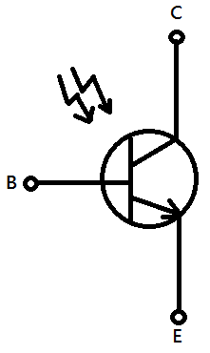From：[http://www.jin-hua.com.tw](http://www.jin-hua.com.tw/)

光電晶體符號

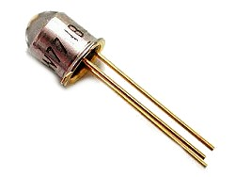 From：[http://www.jin-hua.com.tw](http://www.jin-hua.com.tw/)

光電晶體

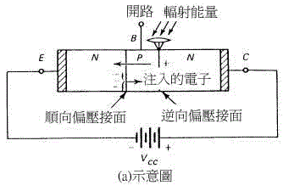

光電晶體構造

From:<http://elearning.stut.edu.tw/control/I_Electronics/CHAP1/new_page_1326.htm>

**基本工作原理：**

光電晶體（phototransistor）的結構與一般電晶體相同，只是在基極和集極接面的外瞉上開有一處窗口，使光能照射到C-B接面，因為光電晶體是由照射來當輸入信號，所以有些光電晶體沒有基極接腳。

在使用時光電晶體的集－基極間接逆向偏壓，基射極間為順向偏壓，當光照射到C-B接面時，其原理有如光二極體，在C-B之間造成電流，此電流因為射極為順向偏壓的關係，由基極流入射極，於是電晶體的電流隨著光照的強度而改變。

光電晶體因有放大作用，故比光二極體更為靈敏，另有一種達靈頓連接之光電晶體，其放大倍數更，因此其靈敏度也比單一光電晶體高。

**電晶體的應用：**

1.汽車倒車雷達的反射波偵測

2.汽車測速照相

3.一般的讀卡機

4.光電控制

5.計算機邏輯電路

6.光轉速計

**參考資料：**

1. 今華電子有限公司 [http://www.jin-hua.com.tw](http://www.jin-hua.com.tw/)
2. 南台科技大學 高職老師進修網站<http://elearning.stut.edu.tw/control/I_Electronics/CHAP1/new_page_1326.htm>